ESTADO DO RIO GRANDE NORTE
CÂMARA MUNICIPAL DO NATAL
Palácio Padre Miguelino
Gabinete do Vereador Chagas Catarino

PROJETO DE LEI N°______/2020
“ Autoriza a instalação de dispensador de álcool gel-70 nas agências bancárias em seu setor de caixas eletrônicos no município de Natal. "

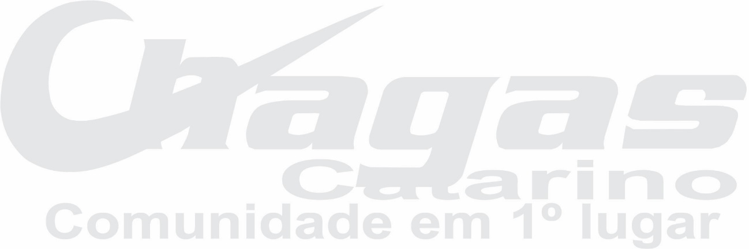
FAÇO SABER que a Câmara Municipal do Natal aprovou e eu sanciono a seguinte Lei:
Art. 1º-1º Fica autorizado a instalação de dispensador de álcool gel-70 nas agências bancárias em seu setor de caixas eletrônicos no município de Natal.
Art. 2º- Os estabelecimentos referidos no art. 1° desta Lei, terão o prazo de 60 (sessenta) dias para se adequarem à referida disposição
Art. 3º- Esta Lei entra em vigor na data de sua publicação, revogadas as disposições em contrário.
Sala das sessões da Câmara Municipal do Natal, Palácio Padre Miguelinho, em Natal, 13 de abril de 2020.

Francisco das Chagas Catarino
Vereador PSDB

ESTADO DO RIO GRANDE NORTE
CÂMARA MUNICIPAL DO NATAL
Palácio Padre Miguelino
Gabinete do Vereador Chagas Catarino

Justificativa

Tal solicitação se faz necessária, devido a grande crise mundial provocada pelo corona vírus. Face ao exposto, conto o apoio dos meus pares na aprovação deste Projeto de Lei, que irá contribuir como importante medida de justiça social.

Francisco das Chagas Catarino
Vereador PSDB

